# 智能充电桩

智能充电桩功能应用于园区两轮电瓶车以及电动汽车充电场景，提高电动车充电效率和安全性，方便了园区管理员的管理工作的同时，增加了园区收益。

充电桩应用设备请联系对应销售经理进行采购。

# **一、设备管理**

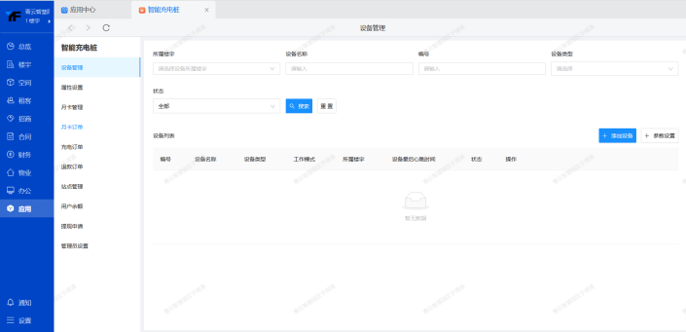

## **（1）添加设备**

工作模式：

电动两轮车设备：计时版根据固定时间资费套餐进行付款充电；计量版根据用户电瓶车充电用的电量实时计费,用多少电付多少钱。

交流汽车桩设备：分时计费将一段时间内的使用量按照不同时段的不同价格进行计费,通常是在高峰期(如白天)计费标准较高,而在低谷期(如晚上)计费标准较低。

插座数：一个设备上支持多少个电瓶车进行充电。

关联资产：在【应用】-【内部办公】-【资产管理】中添加相应资产后进行应用。

设备经纬度：主要是便于用户根据导航找到对应地理位置进行充电。

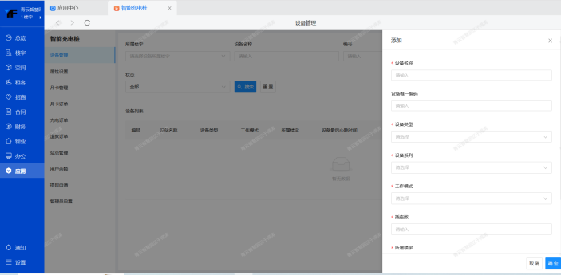

## **（2）参数设置**

设置充电桩在应用过程中的基础信息。

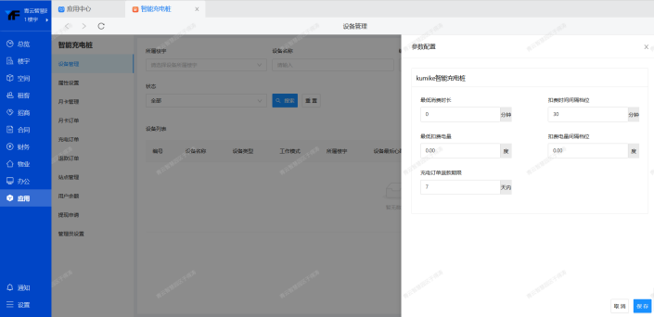

## **（3）设备列表**

功能属性内容在【属性管理】中进行设备绑定后展示绑定的设备属性内容。

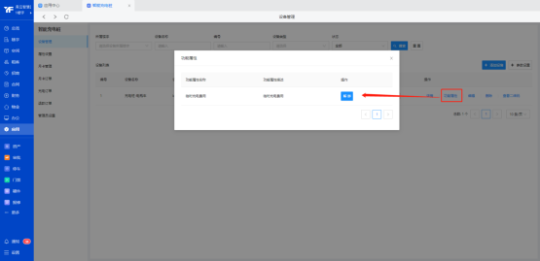

# **二、属性管理**

点击【功能属性名称】版块下想要设置的属性内容，通过【新增】自定义添加设备标准并绑定对应充电桩设备。

注意：【查看默认值】只作为建议参考标准，实际设备功能属性需要通过自定义添加后绑定应用。

汽车充电消费标准无默认值，直接自行添加收费标准即可。

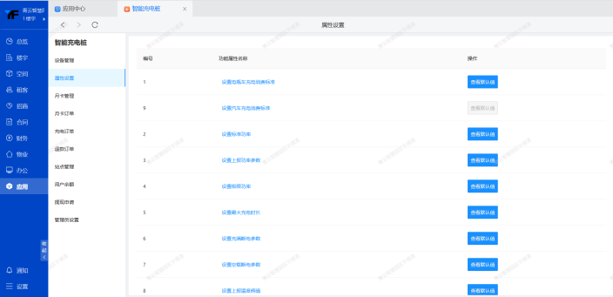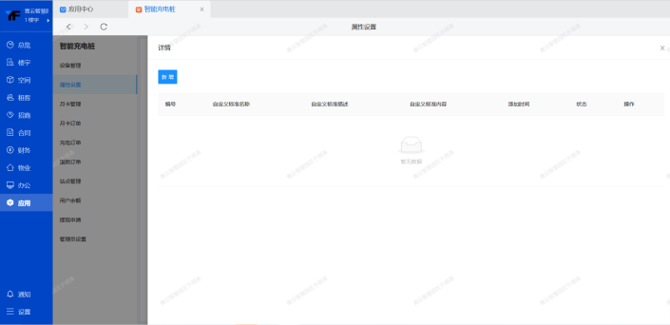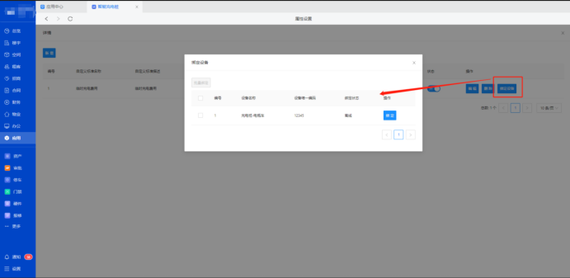

# **三、月卡管理**

## **（1）添加月卡**

设置支持用户购买的月卡价格以及购买月卡后可应用的次数。

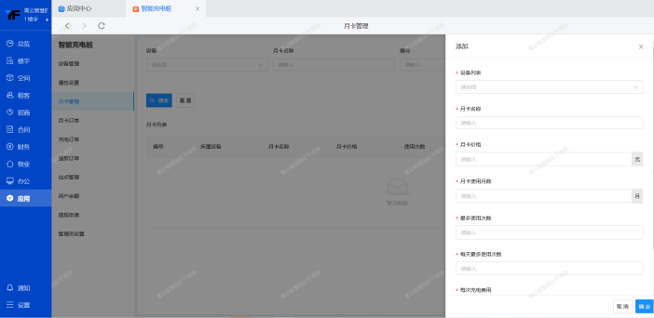

## **（2）用户前端月卡页面展示**

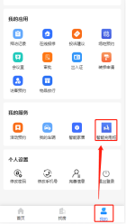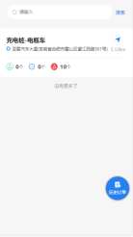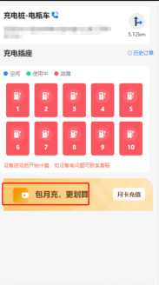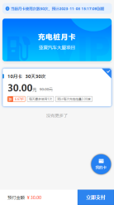

# **四、站点管理**

## **（1）添加站点信息**

站点联系电话、营业时间填写主要是为了便于用户充电时出现问题后可拨打电话，紧急联系站点进行设备处理。

最小使用余额：当用户余额小于该值时，无法充电

绑定停车场：绑定了停车场，则后续车辆充电数据会推送到停车场，进行减免停车费用。停车计费时长=停车总时长-充电时长。

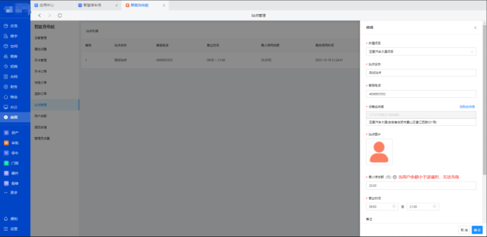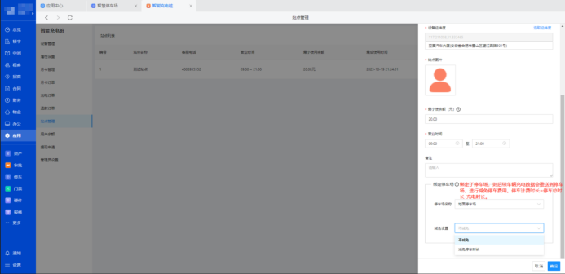

## **（2）用户前端展示**

可以通过【租客端页面装修】将电动汽车板块放置在导航栏进行功能应用。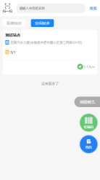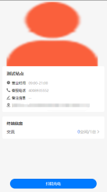

# **五、订单查询**

## **（1）月卡订单**

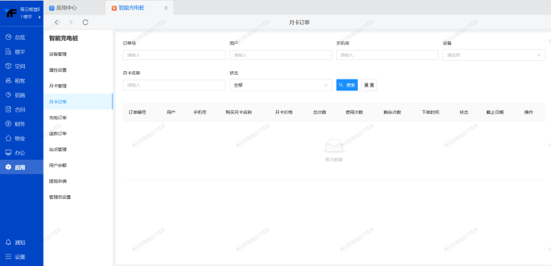

## **（2）充电订单IMG_273**

## **（3）退款订单IMG_274**

## **（4）用户余额**

**1、用户余额列表**

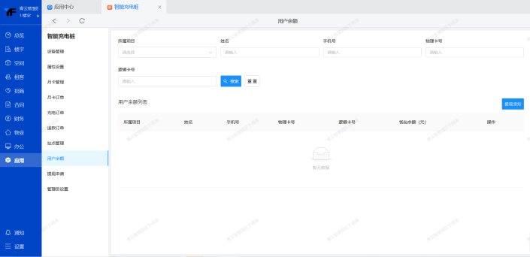

**2、充值明细**

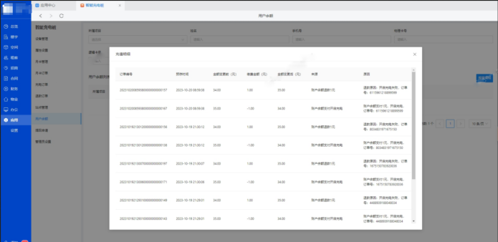

**3、充电记录**

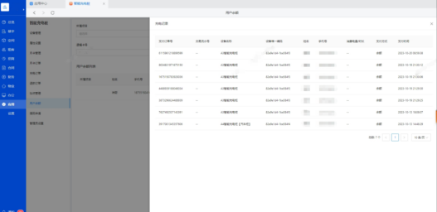

**4、提现**

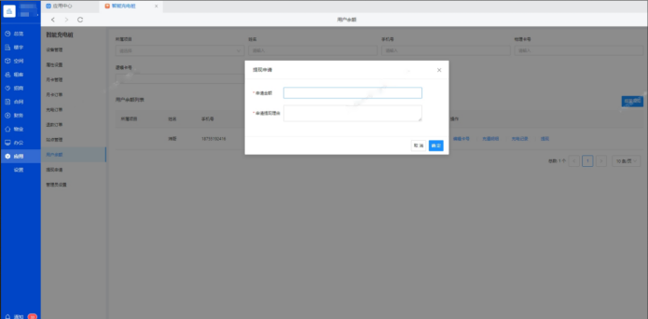

**5、提现须知**

后台设置

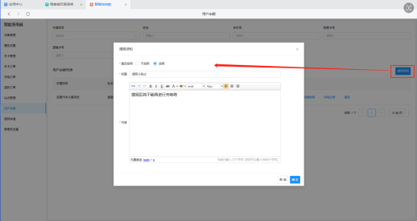

用户前端展示

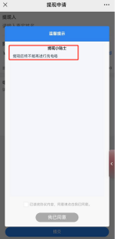

## **（5）提现申请**

用户前端申请展示

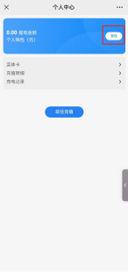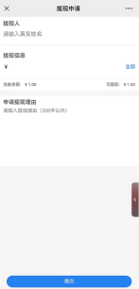

后台审核提现订单

